# 羅東高工107學年度重補修選課流程

1.進入網站連結：[**http://120.101.72.64/winrh/default.asp**](http://120.101.72.64/winrh/default.asp)

2.在帳號處輸入:**個人學號**

3.在密碼處輸入:**身份證字號，**點選**輸入**

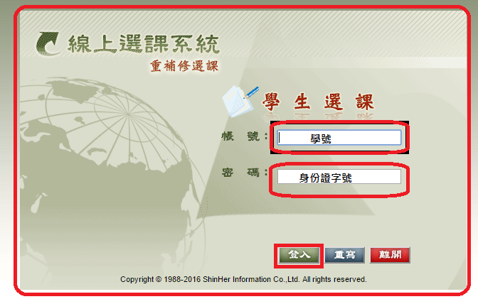

4.進入後請選**正式選課**

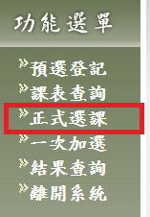

5.選課時請以 a.必修實習>>必修專業>>其他必修

b.學分多>>學分少

請以上述兩條件作為選課依據。

6.選課時請小心，軟體以**科目**和**日期**為衝堂判斷。

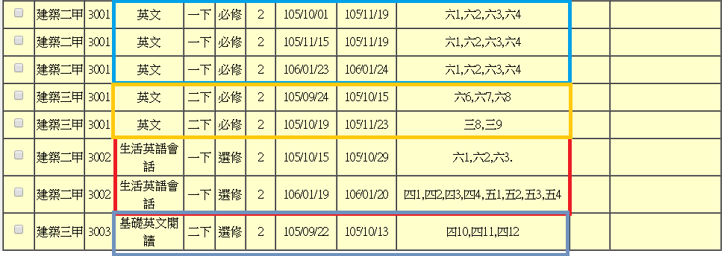

7.**勾選**後，若**備註**說明有提示，請看過後再按**確定鈕**。

8.本次正式選課時程為108/09/10 12:00~108/09/12 16:00；一次加選選課時程為108/09/13 09:00~108/09/14 23:59請同學留意選課時間。

9.請若有學期成績不及格的同學留意並思考此機會，以避免三年級畢業前夕學分不足無法領取畢業證書。

10.正式選課結束，未達開課人數標準將不會開班；系統會予以刪除該選課資料。

11.請同學於一次加選選課再次確認選課資料適時修正，若已選被刪除的選課班級請轉至尚有開課的班級。

12. 選課結束仍未達開課人數低標班級，學校將不會開班。最後成班總表請留意本校網路公告，並準時繳費及上課以維個人權益。

13.如有需請親洽教務處實驗組徐心詳組長，謝謝!